**臺北市立瑠公國民中學 108 學年度第一學期七年級第三次段考數學科試題**

**※請同學將計算題答案用黑筆寫在答案卷上 七年____班_____號 姓名：_______________**

1. **單一選擇題(1~16題，每題4分；17~26題，每題3分，共94分)**

( )1.下列各算式何者正確？　  
(Ａ)　*a*×*a*×*a*＝3*a*　  
(Ｂ)　2*x*＋3＝5*x*　  
(Ｃ)　*y*＋*y*＋*y*＋*y*＝4*y*　  
(Ｄ)－（2*x*－5）＝－2*x*－5

( )2.下列何者是一元一次方程式？　  
(Ａ)　5*x*＋1＝－4*x*－11　  
(Ｂ)　3*x*－1＝2*x*＋y　  
(Ｃ)　*x*2＋*x*＋1＝0　  
(Ｄ)　3*x*＋5

( )3.－3*x*　可以用下列哪一個式子表示？　  
(Ａ) －3＋*x*  
(Ｂ) *x*－3  
(Ｃ)（－*x*）＋*x*＋*x*  
(Ｄ)（－*x*）＋（－*x*）＋（－*x*）

( )4.甲：圓形；乙：正五邊形；丙：平行四邊形；丁：箏形；戊：長方形。上述各圖形依照對稱軸由多至少排列，  
何者正確？　  
(Ａ)乙丙甲丁戊　  
(Ｂ)甲乙戊丁丙  
(Ｃ)甲乙丙丁戊  
(Ｄ)乙甲丙丁戊

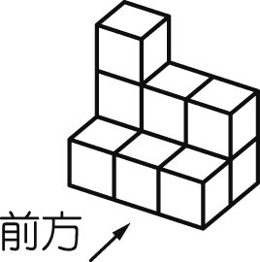( )5.若　*x*＝3，則下列式子的值，何者錯誤？　  
(Ａ)　2*x*＋3＝9　  
(Ｂ)　3*x*－5＝4　  
(Ｃ)　4*x*－15＝3　  
(Ｄ)　3*x*＝9

( )6.下列何者為右圖的上視圖？

(Ａ)　  (Ｂ)　  (Ｃ)　 (Ｄ)　

( )7下列的運算結果何者正確？　  
(Ａ)若　*x*－5＝7，則　*x*＝7－5＝2　  
(Ｂ)若　*x*＋4＝9，則　*x*＝9＋4＝13　  
(Ｃ)若　6*x*＝8，則　*x*＝　  
(Ｄ)若＝3，則　*x*＝3×7＝21

( )8.千凌解方程式*x*－2＝4的步驟如下：  
步驟一：2*x*－6＝4　 步驟二：　2*x*＝10　步驟三：*x*＝5  
請問下列敘述哪一個是正確的？　  
(Ａ)她得到正確的結果　  
(Ｂ)步驟一錯了　  
(Ｃ)步驟二錯了　  
(Ｄ)步驟三錯了

( )9. 下列各個式子的化簡，正確的有哪些？  
　2（－4*x*＋3）＝－8*x*＋6　 （6*x*＋3）＋（9*x*－4）＝15*x*＋7　   
（9*x*＋）－（4*x*－1）＝5*x*＋　 （－4*x*＋5）－2（3*x*＋2）＝－10*x*＋1　   
（5*x*－10）－3（－2*x*＋4）＝11*x*－22　  
(Ａ)　  
(Ｂ)　  
(Ｃ)　  
(Ｄ)

( )10. 化簡　21（*x*－）－15（*x*－）－5＝？　  
(Ａ) －38*x*－15　  
(Ｂ) －10*x*－15   
(Ｃ) －38*x*－25　  
(Ｄ) －10*x*－25

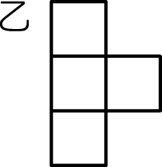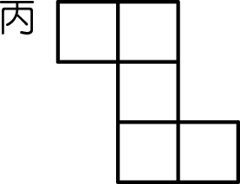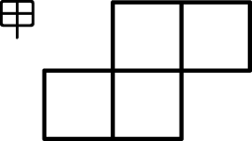( )11.如圖，甲、乙、丙、丁均是由相同大小正方形組成的圖形，這四個圖中，哪些是線對稱圖形？  
  
  
  
  
(Ａ)乙、丁　  
(Ｂ)甲、乙　  
(Ｃ)乙、丙　  
(Ｄ)甲、丁

( )12.一元一次方程式　8－3（2*x*－1）＝2－3*x*　的解為何？　  
(Ａ) *x*　＝－2　  
(Ｂ) *x*　＝2　  
(Ｃ) *x*　＝－3　  
(Ｄ) *x*　＝3

( )13. 下列各一元一次方程式，何者的　*x*　所代表的數與其他三個選項　*x*　的值不同？　  
(Ａ) 3*x*－2＝－8　  
(Ｂ) 2*x*＋3＝7　　  
(Ｃ) 7*x*＋20＝6　   
(Ｄ) 5*x*＋12＝2

( )14君豪每天固定花　*x*　元，則（1000－10*x*）元可以代表下列哪一個選項中描述的錢數？　  
(Ａ)君豪90　天所花的錢數　  
(Ｂ)君豪　10　天所花的總錢數　  
(Ｃ)君豪有　1000　元　  
(Ｄ)君豪原有　1000　元，則經過　10　天後所剩下的錢數

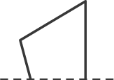( )15. 下列何者是右圖以虛線為對稱軸之對稱圖形的另一半？  
  
  
(Ａ) 　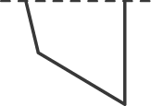 (Ｂ)　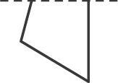 (Ｃ)　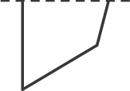 (Ｄ)　

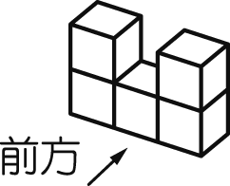( )16. 下列何者不是右圖的三視圖？  
  
  
(Ａ)　 (Ｂ)　4-18 (Ｃ)　4-19 (Ｄ)　

( )17. 解方程式＝3－，其解在數線上的位置應為下列何者較合理？　  
(Ａ)　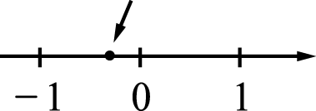　  
(Ｂ)　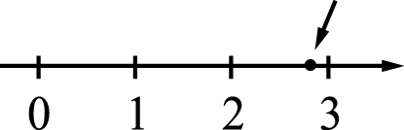　  
(Ｃ)　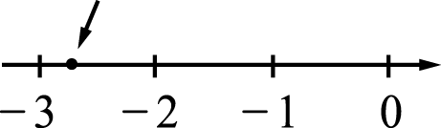　  
(Ｄ)　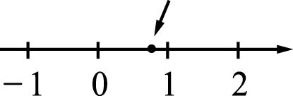

( )18已知花生糖　1　顆　2　元，梅子糖　2　顆　1　元。惠玉買了花生糖及梅子糖共　60　顆，總共花了　60　元。假設惠玉買了*x*　顆花生糖　，依題意可列出一元一次方程式為何？　  
(Ａ)　*x*＋2（60－*x*）＝60　  
(Ｂ)　2*x*＋（60－*x*）＝60　  
(Ｃ)　 *x*＋（60－*x*）＝60　  
(Ｄ)　 2*x*＋（60－*x*）＝60

( )19. 化簡－2*x*－12＋12*x*－2＝？　  
(Ａ)　14*x*－14　  
(Ｂ)　10*x*－14　  
(Ｃ)　10*x*－10　  
(Ｄ)　14*x*－10

( )20.正方形有　　*m*　條對稱軸，正三角形有*n*條對稱軸，則　*m*＋*n*＝？  
(Ａ) 5條　  
(Ｂ) 6條　  
(Ｃ) 7條　  
(Ｄ) 8條

( )21.若方程式　*x*－*a*＝3－*x*　與　2（*x*－1）＝－5－*x*　有相同的解，則　*a*　之值為何？　  
(Ａ)－5　  
(Ｂ)－3　  
(Ｃ)－1　  
(Ｄ)　1

( )22.士哲與三位同學去郊遊，買車票共花了　*x*　元，買零食共花了　150　元，則在這次郊遊中，每個人應平均分攤多少元？　  
(Ａ)　50＋*x*　  
(Ｂ)　50＋　  
(Ｃ)　  
(Ｄ)

( )23.如若　*x*＝3　為方程式＋＝的解，求　*m*　的值為何？　  
(Ａ) 　  
(Ｂ) －1　  
(Ｃ) －　  
(Ｄ) 1

( )24.俊安的爸爸現年的年齡比俊安年齡的　3　倍多　6　歲，5　年後爸爸年齡比俊安年齡的　2　倍多　16　歲，則父子兩人的年齡相差多少歲？　  
(Ａ)　16　  
(Ｂ)　20　  
(Ｃ)　26　  
(Ｄ)　36

( )25.佩慧騎車時速　50　公里，在出發　3　小時後，欣秀開車以時速　75　公里在後頭追趕。若　*x*　小時後追上佩慧，則下列哪一個敘述錯誤？　  
(Ａ)欣秀花了　6　小時才追上佩慧　  
(Ｂ)欣秀共追了（50×3＋75）公里　  
(Ｃ) 依題意可列出一元一次方程式　75*x*－150＝50*x*　  
(Ｄ)佩慧從出發到被追上共走了　75*x*　公里

( )26. 某貨品若以定價之七五折售出，則賠本　80　元，若以九折售出，則可賺　220　元，問此物品之進貨價格為多少元？　  
(Ａ) 1100  
(Ｂ) 1350  
(Ｃ) 1420  
(Ｄ) 1580

1. **計算題(共6分) (請寫出計算或推論過程，否則不予計分)**

1.美芳主任有一袋糖果平分給每位學生，若每人得到　6　顆，糖果會剩下　12　顆，若每人得到　7　顆，則糖果不夠　6　顆，請問：

(１)若學生有　*x*　人，請依題意列出方程式。

(２)美芳主任的糖果共有多少顆？

2.秀珍全家一起去吃麵，共點了　2　碗乾麵，3　碗湯麵，共付了　165　元，且已知湯麵每碗比乾麵多　5　元，請問乾麵每碗多少元？　